集美大学计算机工程学院实验报告

课程名称：TCP/IP协议分析与编程 | 班级：网络1814 | 实验成绩：
指导教师：余元辉 | 姓名：  李天明 杨鸿漾  韦荣桃 闫栩宁
实验项目名称：Windows API窗口程序设计 | 学号：  116 094  097 095 | 上机实践日期：2020-09-30
实验项目编号：01 | 组号：24 | 上机实践时间： 2学时

- 实验目的
运用Windows API进行编程
二、实验内容与设计思想
运行Windows应用程序在桌面显示Windows窗口。窗口内背景色为灰色，且窗口中居中显示“大家好，这是我的第一个Windows API程序！”同时播放背景音乐，并可通过程序改变窗口显示风格为只有标题栏，以及鼠标指针形状为手型。
三、实验使用环境
操作系统： Microsoft Windows XP SP2
编程环境： Visual C++ 6.0简体中文企业版
四、实验步骤和调试过程（要求：给出源码及实验结果截图）
源代码：
1.
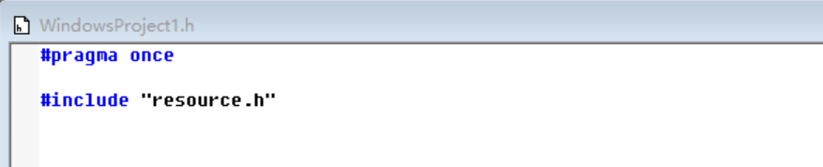
2.
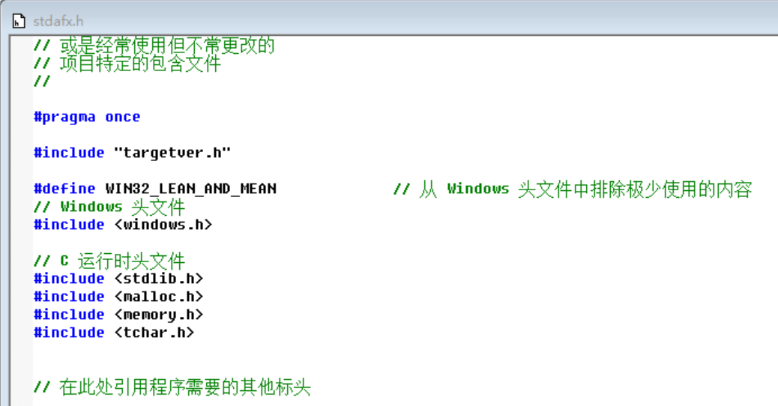
3.
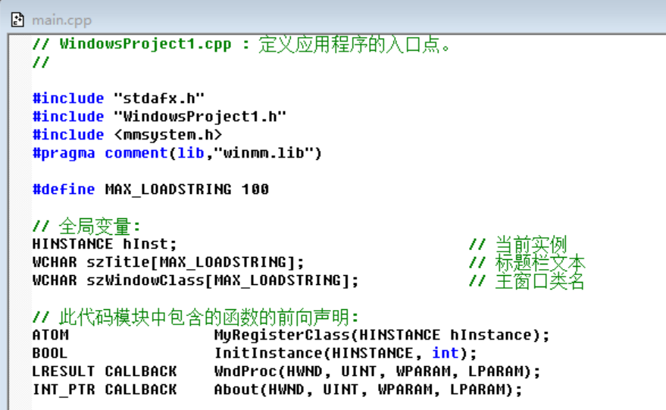
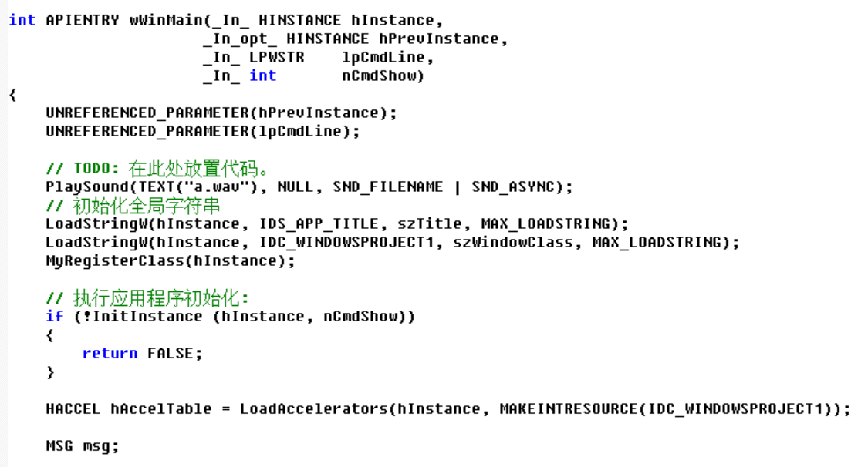
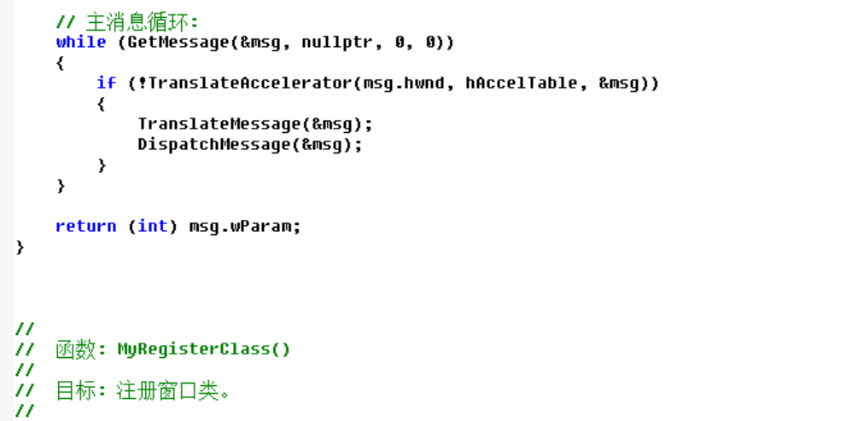
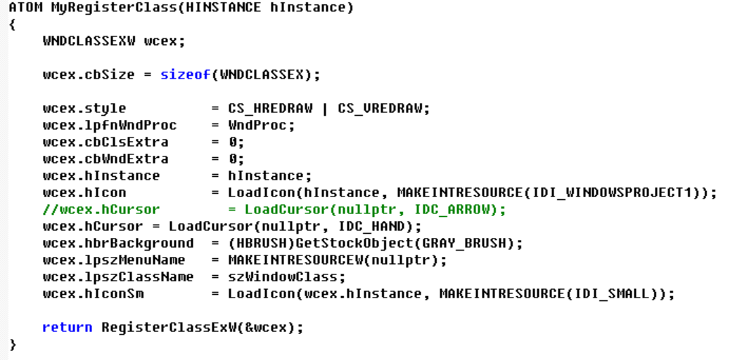
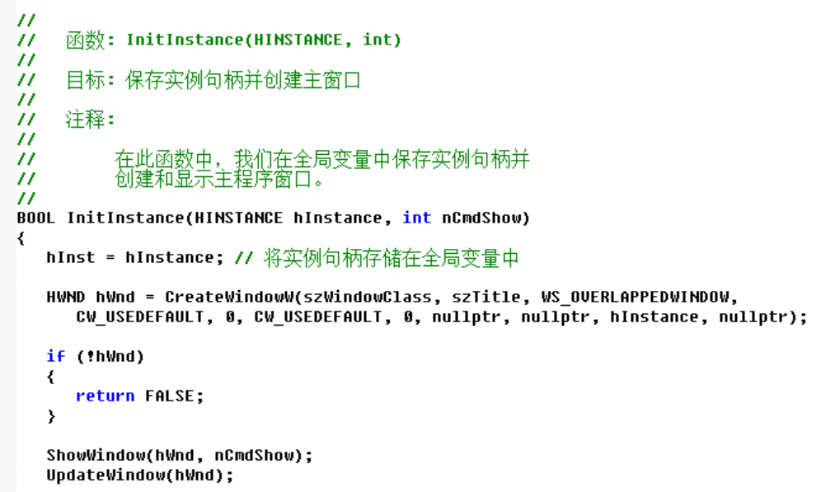
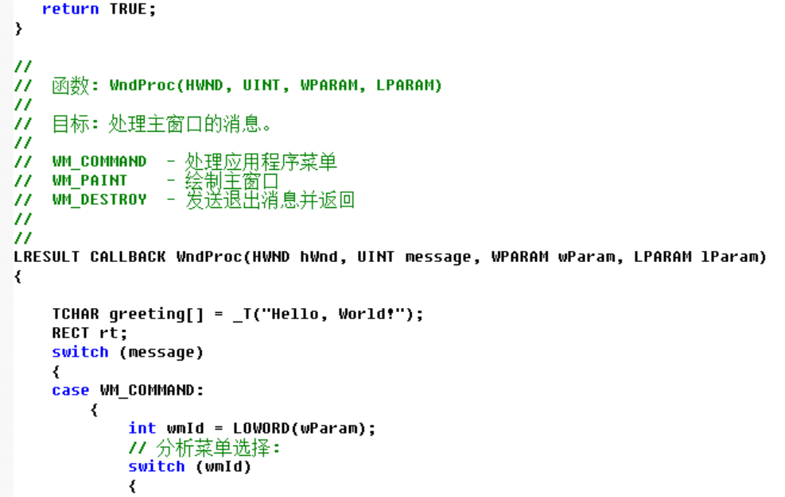
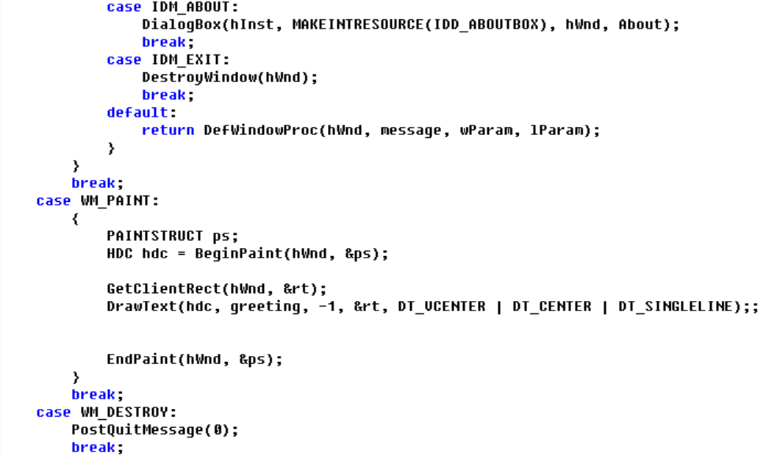
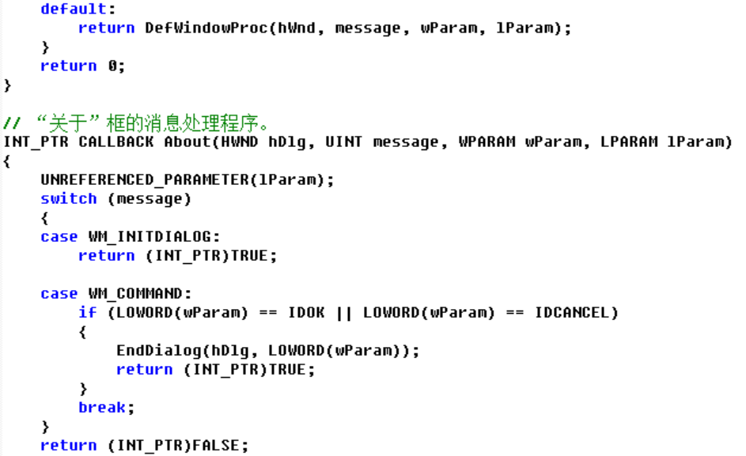

运行结果：
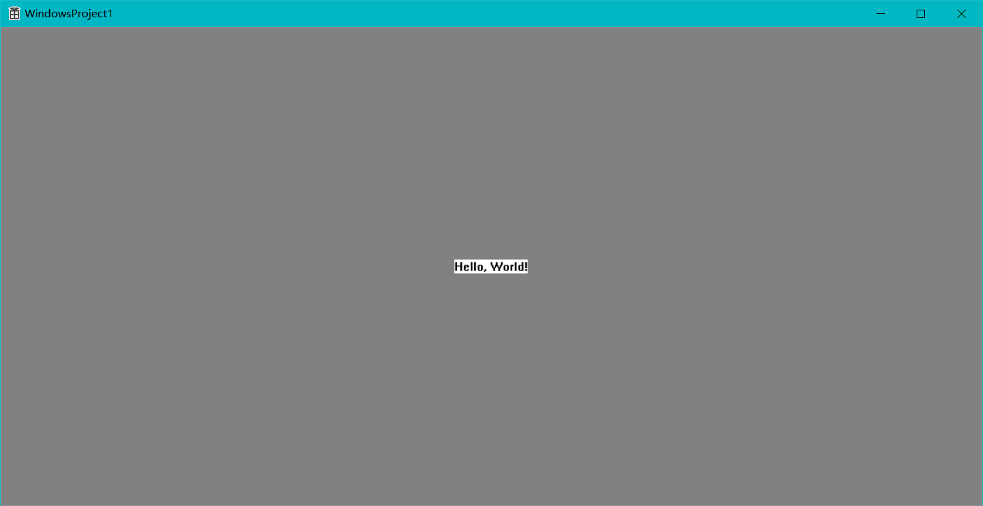
- 实验小结（必写）

闫栩宁：
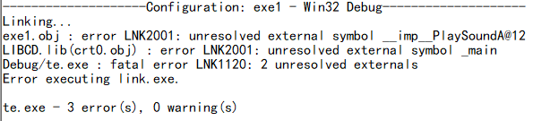
经过查询，发现由于程序引用了PlaySound函数，应该在库文件加上相应的库 winmm.lib，具体位置：工程—设置—连接—工程选项里加上winmm.lib，
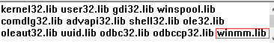
并将/subsystem:console改成/subsystem:windows。
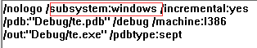
值得注意的是windows后必须有个空格。

李天明：
本次实验主要是熟悉一些基本语法，然后windows编程的编写过程有一定认识，了解windows编程的程序的生命周期，熟悉windows程序的开发环境。总之，这次windows编程实验主要是熟悉一些基础。

杨鸿漾：
在本次实验中学习了创建窗口程序的步骤，Windows窗口程序先创建窗口类再注册窗口类。在创建窗口类的过程中，可以定义背景颜色等属性。在要添加背景音乐的时候，应该导入相应的文件库才可以。

韦荣桃：
在这次实验过程中，我了解了Windows API编程的基本程序框架与编程方法，并且掌握了怎么更换窗口内背景颜色、窗口位置变换、窗口显示风格以及鼠标指针形状的变化等问题。显然，这次实验中我们只了解到了一小部分的，还有很多有待加深理解。所以，下来自己多动手，实践实践其他的内容。

六、附录
《网络编程技术与应用》

